ООО «Турцентр-ЭКСПО» г. Белгород, ул. Щорса, 64 а, III этаж
Остановка ТРЦ «Сити Молл Белгородский»
www.turcentr31.ru т./ф: (4722) 28-90-40; тел: (4722) 28-90-45; +7-951-769-21-41

ЛЕРМОНТОВО, «ЛАРИСА» (с бассейном) Лето 2022
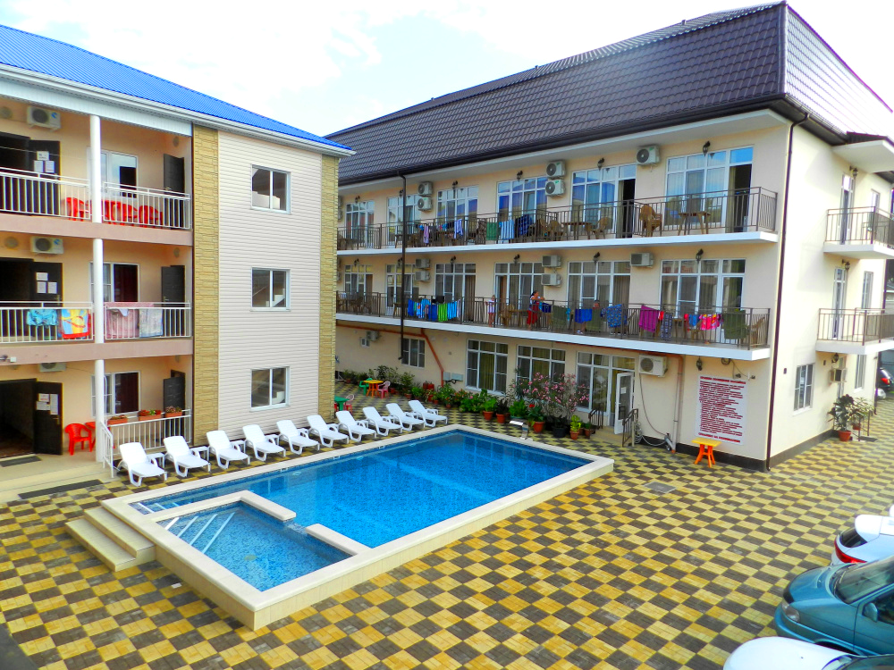
Гостевой дом «Лариса» находится в центре посёлка Лермонтово. Сам поселок небольшой и компактный, но уже многие годы здесь отдыхают тысячи людей. Лермонтово примечателен своим пляжем, называется он «Золотой берег». В Лермонтово много магазинов, вещевые и продуктовые рынки, дискобары, клубы, кафе, летний кинотеатр, почта, отделение Сбербанка России. На большой территории гостевого дома расположены: трёхэтажное новое здание, где удобства находятся в номерах, отдельное одноэтажное строение с комнатами эконом класса. В гостевом доме «Лариса» имеется две оборудованные кухни с летней столовой, бесплатная стоянка для машин на территории двора. Расстояние до моря 100 м, до аквапарка 40 м.
Размещение: «Стандарт» 2-х, 3-х местные номера с удобствами (WC, душ, ТВ, холодильник, кондиционер, односпальные и двуспальные кровати, тумбочки, шкаф, доп. место – кресло-кровать).
«Комфорт» 3-х, 4-х местные номера с удобствами (WC, душ, ТВ, холодильник, кондиционер, новая мебель, односпальные и двуспальные кровати, тумбочки, шкаф).
Питание: в гостевом доме есть 2 кухни, оборудованные всем необходимым для самостоятельного приготовления пищи.
Пляж: 3 мин - песчано-галечный.
Детям: до 5 лет на одном месте с родителями – 5600 руб., до 12 лет- скидка на проезд – 200 руб.

Стоимость тура на 1 человека (7 ночей)

Размещение  Заезды | СТАНДАРТ |  |  | КОМФОРТ
 | 2-х мест.  с удоб. | 3-х мест.  с удоб. |  | 3-х мест.  с удоб. | 4-х мест. с удоб.
 |  | Основное место | Доп. место  дети  до 12 лет
30.05.-08.06. | 10850 | 10500 | 7800 | 11200 | 10850
06.06.-15.06. | 11000 | 10700 | 7800 | 11500 | 11200
13.06.-22.06. | 11550 | 11000 | 7800 | 11800 | 11600
20.06.-29.06. | 12250 | 11700 | 8000 | 12400 | 12300
27.06.-06.07. | 12800 | 12100 | 8000 | 12900 | 12800
04.07.-13.07. | 13000 | 12300 | 8200 | 13000 | 12800
11.07.-20.07. | 13200 | 12500 | 8400 | 13200 | 13000
18.07.-27.07. | 13200 | 12500 | 8400 | 13200 | 13000
25.07.-03.08. | 13200 | 12500 | 8400 | 13200 | 13000
01.08.-10.08. | 13200 | 12500 | 8400 | 13200 | 13000
08.08.-17.08. | 13200 | 12500 | 8400 | 13200 | 13000
15.08.-24.08. | 13200 | 12500 | 8400 | 13200 | 13000
22.08.-31.08. | 12800 | 12100 | 8200 | 13000 | 12800
29.08.-07.09. | 12250 | 11700 | 8000 | 12800 | 12300
05.09.-14.09. | 11550 | 11000 | 8000 | 12300 | 11800
12.09.-21.09. | 11000 | 10700 | 7800 | 11500 | 11250
19.09.-28.09. | 10850 | 10500 | 7800 | 11200 | 10850
В стоимость входит: проезд на автобусе; проживание в номерах выбранной категории, сопровождение, страховка от несчастного случая.
Курортный сбор за доп. плату.
Выезд из Белгорода еженедельно по понедельникам.
Хочешь классно отдохнуть – отправляйся с нами в путь!!!!

